MICA PÅ ICA MAXI EUROSTOP

VI I U-LAGET (TJEJERNA SJÄLVA) KOMMER ATT AGERA MICA PÅ ICA MAXI EUROSTOP UNDER HÖSTEN. DETTA GÖR ATT RYNNINGE IK KOMMER ATT FÅ BÄTTRE/MER SPONSRING AV MAXI.
VI KOMMER ATT JOBBA EN GÅNG VAR UNDER HÖSTEN. NÅGRA KOMMER ATT JOBBA I TVÅ TIMMAR OCH NÅGRA I TVÅ OCH EN HALV TIMMA. VARJE PERSON SOM JOBBAR KOMMER ATT HA EN ”LEDSAGARE” MED NÄR VI GÅR RUNT. DEN PERSONEN KOMMER ATT VARA EN ANSTÄLLD PÅ ICA MAXI.

HUR GÅR DET TILL?
- NI TAR EN NUMMERLAPP OCH ANMÄLER ER I FÖRBUTIKEN. TALA OM ATT NI SKA JOBBA SOM MICA. NÅGON UR PERSONALEN KOMMER DÅ ATT MÖTA UPP ER.
- NI KOMMER ATT FÅ SE EN INFORMATIONSFILM OM HUR DET GÅR TILL
- NI GÅR RUNT UTKLÄDDA TILL MICA OCH VINKAR OCH PRATAR MED BARNEN OCH EVENTUELLT KOMMER NI ATT DELA UT GODIS.
- RUNDVANDRINGEN SKER ALLTID ITILLSAMMANS MED NÅGON UR PERSONALEN FRÅN ICA MAXI.
- NI KOMMER ATT FÅ NÅGON FORM AV FIKA UNDER PASSET.
- KONTAKTPERSON ÄR EMELIE CEDERSTRAND, TFN. 019-673 22 29

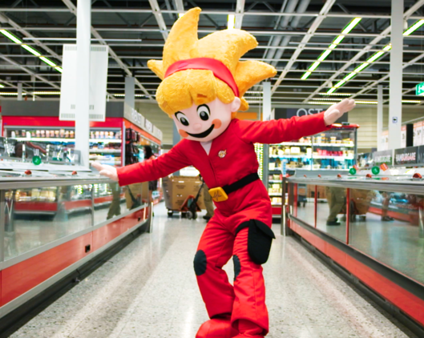

LYCKA TILL!

